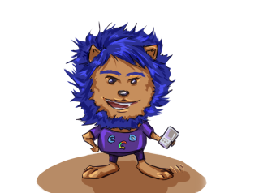
Уровень 1.
1. Что такое антивирус?
А.Специальное программное обеспечение, защищающее электронные устройства от вирусов и хакерских атак.
Б. Приложение, позволяющее закачивать вирусы на компьютер
В. Программа, блокирующая всплывающие окна на сайтах.
2. Какие данные ты, помня о безопасности, выложишь в социальной сети?
А. Имя, фамилию, телефон, все фото и адрес. Мне нечего скрывать, я честный.
Б. Имя, фамилию, несколько фото с отдыха. Больше нечего сказать, я скучно живу.
В. Только имя. Больше ничего не скажу. Да и нечего, ведь я забочусь о своей безопасности.
3. Ты работаешь с сайтом. Вдруг появляется всплывающее окно:
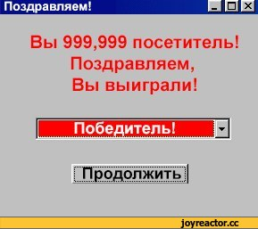
Твои действия:
А. Вот удача! Наконец-то мне повезло! Нажму и заберу свой выигрыш
Б. Просто закрою окно сайта и продолжу работу с итернетом. Я не верю в чудеса.
В. Уйду с сайта и выйду из интернета. Я всего боюсь, тем более это папин ноутбук.
Уровень 2
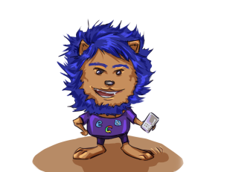
- Для каких устройств нужен антивирус?
А. Для компьютеров и только!
Б. Для компьютеров, ноутбуков и смартфонов.
В. Для всех электронных устройств.
- К тебе добавляется в друзья в социальной сети (вконтакте) незнакомый человек. Твои действия:
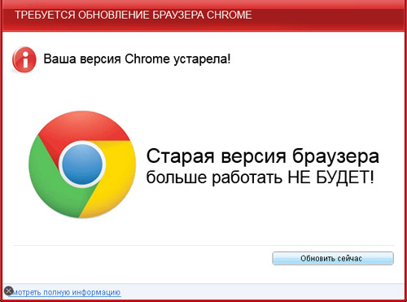
А. Сразу добавлю. Много друзей – это так здорово!
Б. Спрошу, откуда он меня знает и с какой целью добавляется в друзья.
В. Не буду добавлять и поставлю в черный список. Я ведь необщительный.

3. При работе с сайтом возникает окно
Твои действия:
А. Нажму на баннер и буду действовать по инструкции.
Б. Закрою это окно и сайт. Выйду из интернета и проверю антивирусом компьютер

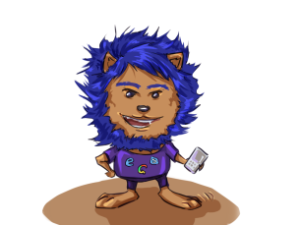
Уровень 3
1. Что из нижеперечисленного является антивирусом?
А. Google
Б. Лаборатория Касперского
В. Яндекс
Г. Rambler
2. В социальной сети (вконтакте) тебе пришло сообщение от незнакомого человека. Он очень просит тебя помочь ему, т.к. он оказался в беде. Он просит перевести ему деньги на телефон. Всего 100 рублей. Твои действия:
А. Пойду к ближайшему банкомату и переведу деньги. Людям надо помогать.
Б. Не стану переводить деньги. Я жадный.
В. Отправлю человека в черный список. Пускай попробует только написать мне теперь!
3. На сайте, где ты ищешь информацию, тебе предлагают ввести номер кредитной карты и имя/фамилия владельца, чтобы продолжить работу. Ты знаешь, что мамина кредитная карта лежит на столе. Твои действия:

А. Не стану трогать карту. Закрою этот сайт. Я всего боюсь.
Б. Введу номер карты. Ничего в этом страшного нет.
В. Посоветуюсь с родителями. Я еще совсем дитя.
Уровень 4

1. Антивирус «Касперский» запрещает доступ на сайт. Твои действия
А. Соглашусь с антивирусом. На меня ведь легко влиять.
Б. Перейду на сайт, ведь там нужная для меня информация. А «Касперский» просто преувеличивает угрозу.

2. Незнакомый человек в социальной сети (вконтакте) написал тебе, что он знаком с твоими родственниками и хочет познакомиться с тобой поближе. Твои действия:

А. Приму дружбу и стану переписываться с новым знакомым. Новые друзья – это здорово.
Б. Спрошу родителей об этом человеке. Я еще маленький и несмышленый.
В. Не добавлю. Я бука.

3. Как долго можно играть в онлайн игры?
А. 1 час в неделю. Хоть это и мало для меня.
Б. 2 часа в день вполне достаточно.
В. Сколько хочешь. Ведь я ребенок и мне полезно играть в любые игры.

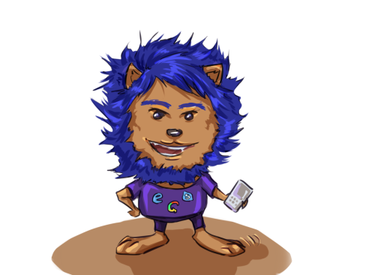
Ха-ха- ха! Ты попался в мои сети! Победить тебя было очень просто!

Ха-ха- ха! Ты попался в мои сети! Победить тебя было очень просто!

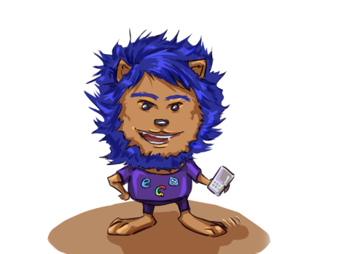

Тебе удалось избежать моего наказания! Но в следующий раз тебе так просто не уйти!

Тебе удалось избежать моего наказания! Но в следующий раз тебе так просто не уйти!
Тебе удалось избежать моего наказания! Но в следующий раз тебе так просто не уйти!

